Fen bilimleri 5.SINIFLAR 2.DÖNEM 1.YAZILI
Adı Soyadı: No: Sınıf:
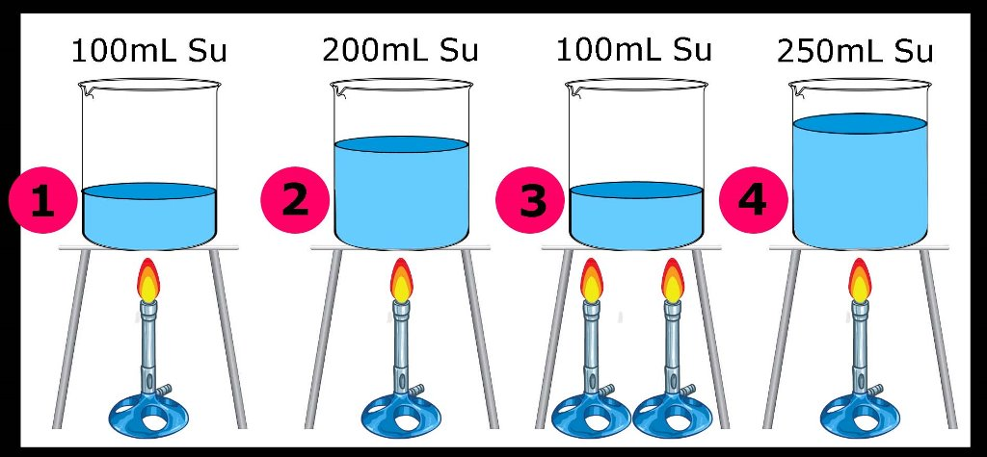  Yukarıdaki kaplarda bulunan sular özdeş ısıtıcılarla ısıtılıyor.  Bu kaplardaki sularla ilgili aşağıdaki cümleler doğru ise “D” , yanlış ise “Y” harfini işaretleyiniz. (Suların başlangıç sıcaklıkları aynıdır) (7x1p)  Aşağıdaki şekillerde maddeler arasındaki ısının akış yönü gösterilmiştir.  Buna göre maddelerin sıcaklıklarının ne olabileceğini noktalı yerlere yazınız. (2x5p)  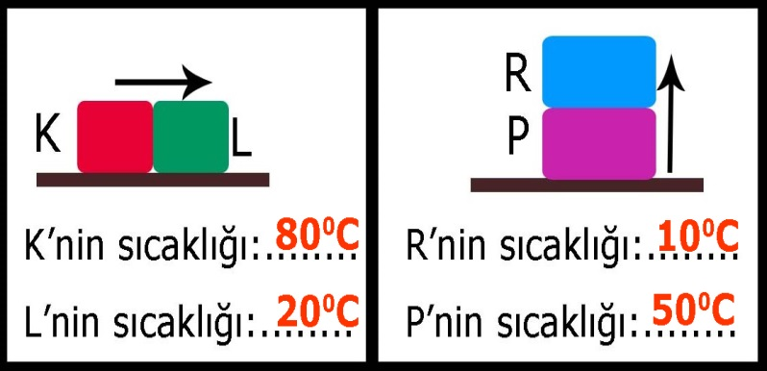  Aşağıdaki bulmacayı çözünüz. (11x1p)  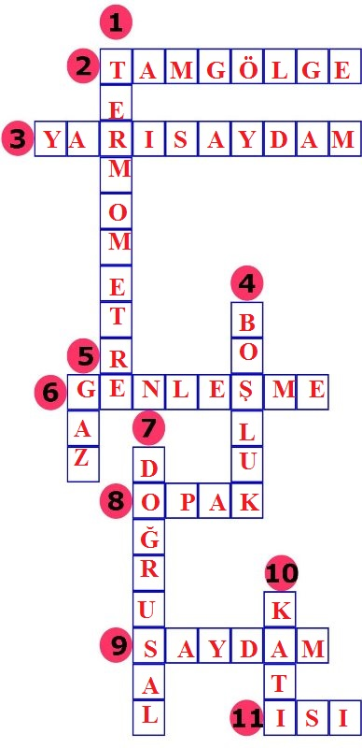  1. Maddenin sıcaklığı ölçen araçtır.  2. Cismin arkasında oluşan koyu karanlık bölgedir.  3. Üzerine düşen ışığın bir kısmını geçiren maddedir.  4. Sesin yayılmadığı ortamdır.  5. Sesin en yavaş yayıldığı ortamdır.  6. Isıalan maddenin hacminin artması olayıdır.  7. Işığın yayılma şeklidir.  8. Üzerine düşen ışığı hiç geçirmeyen maddedir.  9. Üzerine düşen ışığın tamamını ya da büyük bir kısmını geçiren maddedir.  10. Sesin en hızlı yayıldığı ortamdır.  11. Sıcak maddeden soğuk maddeye doğru aktarılan enerjidir.  Aşağıda opak cisimlerle oluşturulan numaralandırılmış düzeneklerle cisimlerin gölgeleri verilmiştir.  Buna göre gölgelerin başındaki kutucuğa oluştuğu düzeneğin numarasını yazınız. (Düzeneklerdeki cisimler aynı boydadır.) (4x2p)  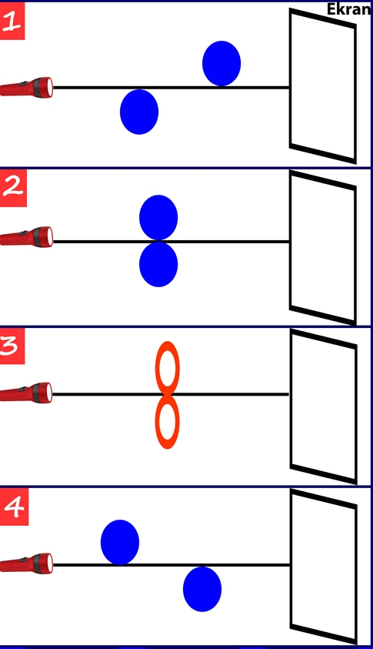  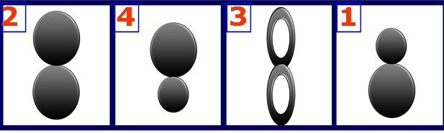  2.  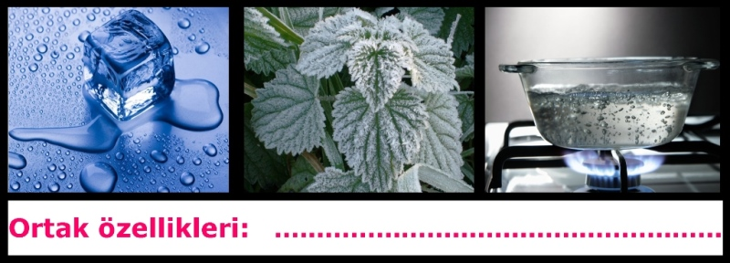  Yukarıdaki resimlerde bazı olaylar verilmiştir.  Buna göre resimdeki boşluğa aşağıdakilerden hangisi yazılabilir?  A) Maddenin ısı alması  B) Maddenin hal değiştirmesi  C) Maddenin ısı vermesi  D) Maddenin sıcaklığının değişmesi  3.  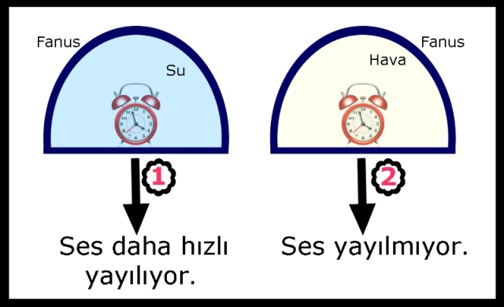  Yukarıda Furkan’ın ses konusu ile ilgili hazırladığı düzenekler verilmiştir.  Buna göre Furkan, numaralandırılmış yerlerde aşağıdaki işlemlerden hangilerini yaparsa amacına ulaşır?  A) 1.de fanusun içine su yerine demir tozu koyup 2.de fanusun içindeki havayı pompayla çekerse  B) 1.de fanusun içine su yerine hava koyup 2.de fanusun içindeki havayı pompayla çekerse  C) 1.de fanusun içine su yerine demir tozu koyup 2.de fanusun içine su koyarsa  D)1. de fanusun içine su yerine hava koyup 2.de fanusun içine demir tozu koyarsa | 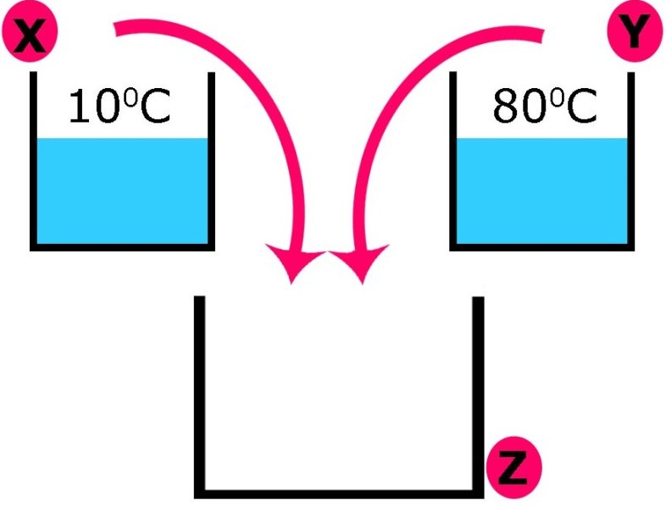  X ve Y kaplarındaki eşit kütleli sular, daha geniş Z kabına boşaltılıp karıştırılıyor.  Buna göre aşağıda verilen cümlelerin boşluklarını tamamlayınız. (4x2p)  - Karıştırıldığında X kabındaki su, ısı …ALIR……..  - Karıştırıldığında Y kabındaki su, ısı …VERİR………  - X kabındaki suyun sıcaklığı …………ARTAR……….  - Y kabındaki suyun sıcaklığı ………AZALIR……………  Aşağıdaki soruların cevaplarını noktalı yerlere yazınız.  1)Özdeş balonlar içlerinde hava bulunan cam balonlara takılıyor. Cam balonlar farklı sıcaklıklarda su bulunan kapların içinde bir süre bekletildiğinde şekildeki durum oluşuyor.  Buna göre numaralandırılmış kaplardaki suların sıcaklıklarını sıralayınız.(3p)  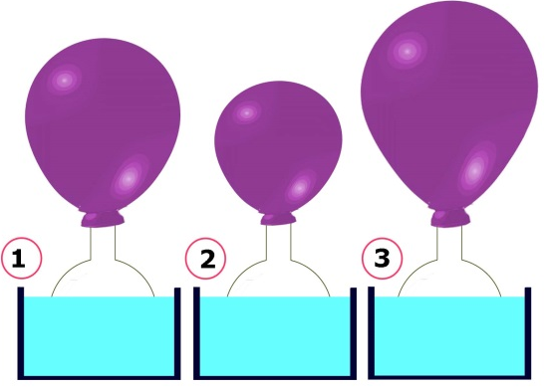  .………………3>1>2……………………..  2) Özdeş metal çubuklar özdeş ısıtıcılarla şekildeki gibi ısıtılıyor.  Buna göre metal çubukların boylarını sıralayınız.(3p)  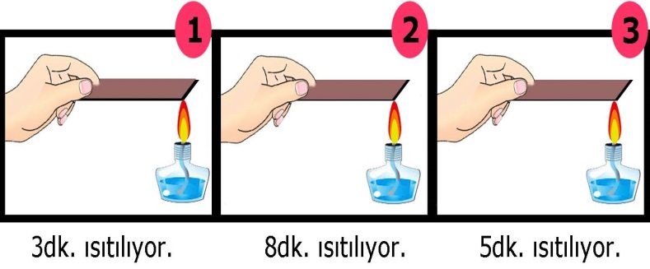  ………………2>3>1……………………….  Aşağıdaki düzenekte yapılan değişikliklere göre gölge boyunun değişimi grafikte verilmiştir.  Buna göre gölge boyundaki değişimlere göre grafikteki durumların numaralarını uygun cümlelerin başına yazınız. (8x2p)  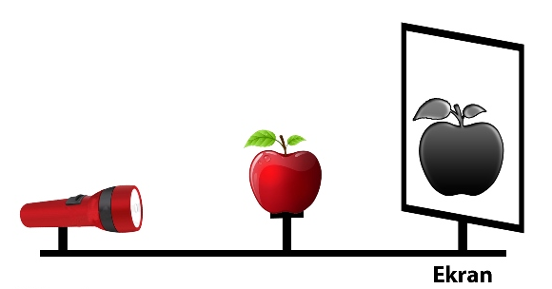  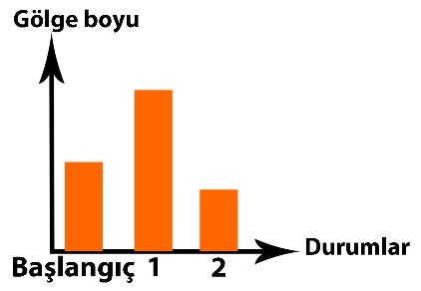  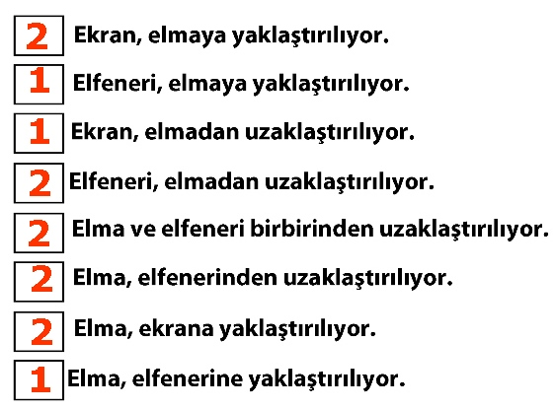  Aşağıda saydam, yarı saydam ve opak maddelere örnekler verilmiştir.  Buna göre doğru yere yazılan maddeleri yuvarlak içine alınız. (10x1p)  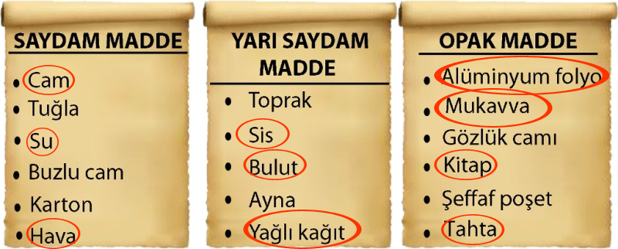  Aşağıdaki resimde Ay’ın bulunduğu yerler numaralandırılarak verilmiştir.  Buna göre aşağıdaki cümlelerde koyu olarak verilen harflerden ifadeyi doğru olarak tamamlayanı işaretleyiniz. (7x2p)  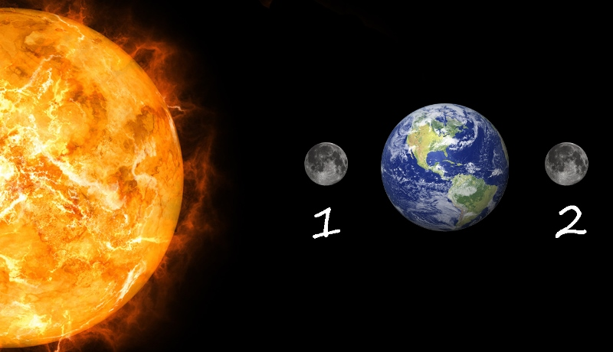  - Ay, 1./2. konumdayken Dünya’nın gölgesi Ay’ın üzerine düşer.  - Ay, 1./2. konumdayken Güneş tutulması gerçekleşir.  - Ay, 1./2. konumdayken Dünya’nın bir kısmı karanlıkta kalır.  - Ay, 1./2. konumdayken Dünya’ya göre Güneş’e daha yakındır.  - Ay, 1./2. konumdayken Güneş’ten gelen ışınları alamaz.  - Ay 1./2. konumdayken Dünya, Ay’a göre Güneş’e daha yakındır.  - Ay tutulması sırasında Ay, 1./2. konumdadır.  Aşağıdaki soruların cevaplarını işaretleyiniz. (5x2p)  1.  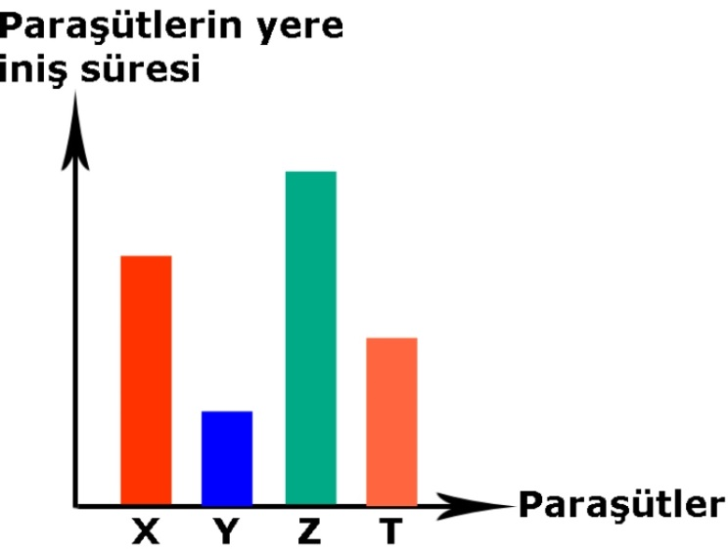  Hilal’in fen bilimleri dersinde aynı maddeden hazırladığı paraşütlerin yere iniş süreleri yukarıdaki grafikte verilmiştir.  Buna göre hangi paraşüte daha fazla hava direnci uygulanır?  A) X B) Y C) Z D)T  4.  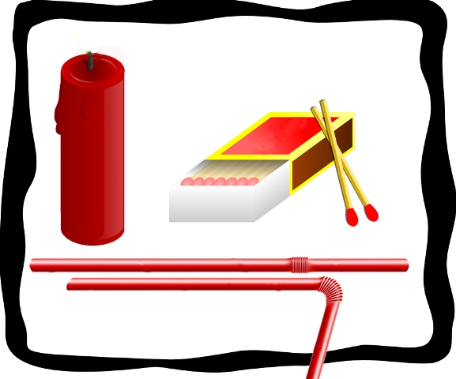  Can, resimdeki malzemeleri kullanarak yaptığı deney sonucunda aşağıdakilerden hangisini öğrenir?  A) Işık, doğrusal yolla yayılır.  B) Işık, her yöne yayılır.  C) Işık, tüm maddelerden geçer.  D) Işık, dalgalar halinde yayılır.  5.  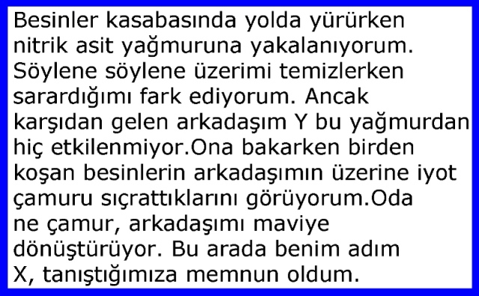  Yukarıdaki hikâyede X ve Y besin maddeleri aşağıdakilerden hangisi olabilir?  X Y  A) Et Fındık  B) Makarna Tavuk  C) Ceviz Ekmek  D) Peynir Patates  Başarılar dilerim.  Fen Bilimleri Öğretmeni
  D | Y
   | X |  | Bütün kaplardaki sular 5dk. ısıtılırsa 2.kaptaki suyun sıcaklığı daha yüksek olur.
  X |  |  | Bütün kaplardaki sular 5dk. ısıtılırsa 4.kaptaki suyun sıcaklığı daha düşük olur.
  X |  |  | 3.ve 4.kaplar 3 dakika ısıtılırsa 3.kaptaki suyun sıcaklığı daha yüksek olur.
  X |  |  | 1.ve 3.kaplar 3 dakika ısıtılırsa 3.kaptaki suyun sıcaklığı daha yüksek olur.
   | X |  | 2.ve 4.kaplar 10 dakika ısıtılırsa 4.kaptaki suyun sıcaklığı daha yüksek olur.
  X |  |  | 1.ve 4.kaplar 3 dakika ısıtılırsa 4.kaptaki suyun sıcaklığı daha düşük olur.
   | X |  | 1.ve 2.kaplar 10 dakika ısıtılırsa 2.kaptaki suyun sıcaklığı daha yüksek olur.

